Unidad 2: Actividad 01

El dueño se da cuenta que la cantidad de alimentos listados son 47 pero al contrastar con su factura de compras nota que tiene menos alimentos comprados.

 Teniendo en cuenta la información suministrada por el Chef sobre los alimentos ricos en Proteínas, Carbohidratos y Grasas:

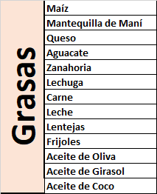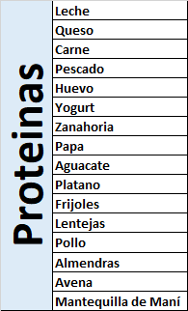 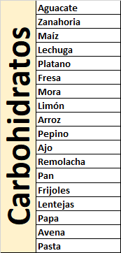

1. Determine la cantidad de alimentos que compró el dueño del restaurante.

Se puede resolver que, eliminando la duplicidad entre las categorías de los alimentos comprados, el total de alimentos comprados es de 30

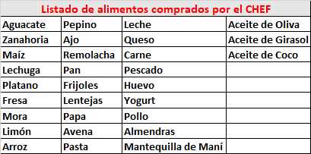

1. ¿Cuántos alimentos son ricos en Proteínas?



Según la información dada, el número de alimentos que son **ricos en proteínas son 16**

1. ¿Cuántos alimentos son ricos en Carbohidratos?



Según la información dada, el número de alimentos que son **ricos en Carbohidratos son 18**

1. ¿Cuántos son ricos en Grasas?



Según la información dada, el número de alimentos que son **ricos en Grasas son 13**

1. ¿Cuántos son ricos en sólo Carbohidratos?

Los alimentos ricos **SOLO** en **CARBOHIDRATOS** de la lista general alimentos carbohidratos **son 10**, ya que, los alimentos de la lista como la zanahoria, el maíz, la lechuga, el plátano, los frijoles, las lentejas, la papa y la avena se encuentran presentes también las otras dos listas (Proteínas y Grasas), por ello, las excluimos.

1. ¿Cuántos son ricos en sólo Grasas?

Los alimentos ricos **SOLO** en **GRASAS** de la lista general alimentos grasos **son 3**, ya que, los alimentos de la lista como la zanahoria, el maíz, la mantequilla de maní, el queso, el aguacate, la zanahoria, la lechuga, la carne, la leche, las lentejas y los frijoles se encuentran presentes también las otras dos listas (Carbohidratos y Grasas), por ello, las excluimos.

1. ¿Cuántos son ricos en Proteínas y Grasas?

Los alimentos ricos en **SOLO PROTEINAS Y GRASAS** son **12**, ya que, de ambas listas se excluyen los alimentos que estén presentes en la lista de carbohidratos.

1. ¿Cuántos son ricos en Carbohidratos y Grasas?

Los alimentos ricos en **SOLO CARBOHIDRATOS Y GRASAS** son **15**, ya que, de ambas listas se excluyen los alimentos que estén presentes en la lista de proteinas.

1. ¿Cuántos son ricos en Proteínas, Grasas y Carbohidratos?

Los alimentos ricos en **CARBOHIDRATOS, PROTEINAS Y GRASAS** son **4 (AGUACATE, ZANAHORIA, LENTEJAS Y FRIJOLES)**, ya que, estos alimentos están presentes en las tres listas de los alimentos.

1. Realice el Diagrama de Venn donde se plasme la solución a las preguntas anteriores

CARBOHIDRATOS

MAIZ FRESA PEPINO PASTA MORA LIMON ARROZ REMOLACHA PAN

PAN

PLATANO

AVENA

PESCADO

HUEVO

YOGURT

POLLO

ALMENDRAS

PROTEINAS

AGUACATE ZANAHORIA LENTEJAS FRIJOLES

LECHUGA

CARNE LECHE QUESO MANTEQUILLA DE MANI

ACEITE DE OLIVA

ACEITE DE GIRASOL

ACEITE DE COCO

GRASAS

1. Redacte las proposiciones simples sobre la información dada para formar las proposiciones compuestas. Encuentre el valor de verdad de cada una de las proposiciones compuestas que se formaron.

-Los alimentos que **SOLO** son rico en **CARBOHIDRATOS** son el maíz, la fresa, el pepino, la pasta, la mora, el limón, el arroz, la remolacha y el pan

- Los alimentos que **SOLO** son rico en **GRASAS** son el aceite de oliva, el acetite de coco y el aceite de girasol

-Los alimentos que **SOLO** son ricos en **PROTEINAS** son el pescado el huevo, el yogurt y el pollo

-El alimento que **SOLO** es rico en **CARBOHIDRATOS** y **GRASAS** es la lechuga

-Los alimentos que **SOLO** son ricos en **PROTEINAS** y **GRASAS** son carne, leche queso y la mantequilla de maní

-Los alimentos que **SOLO** son ricos en **PROTEINAS** y **CARBOHIDRATOS** son el plátano y la avena

**-** Los alimentos que son ricos en **PROTEINAS, GRASAS** y **CARBOHIDRATOS** son el aguacate, la zanahoria, las lentejas y los frijoles.